Materiale di formazione
Modulo 5

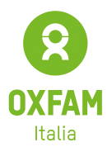
Il sostegno della Commissione europea alla realizzazione di questa pubblicazione non costituisce un'approvazione dei contenuti, che riflettono esclusivamente le opinioni degli autori. La Commissione non può essere ritenuta responsabile per l'uso che può essere fatto delle informazioni in essa contenute. Numero del progetto: 2020-1-DE02-KA204-007679

Dichiarazione sul copyright:
Quest'opera è rilasciata con Creative Commons Attribution-NonCommercial-ShareAlike 4.0 International License. Siete liberi di:
- Condividere, copiare e ridistribuire il materiale su qualsiasi supporto o formato
- Adattare, trasformare e implementare il materiale
alle seguenti condizioni:
- Attribuzione - È necessario dare il giusto credito, fornire un link alla licenza e indicare se sono state apportate modifiche. Potete farlo in qualsiasi modo ragionevole, ma non in modo da suggerire che il licenziante approvi voi o il vostro uso.
- Non commerciale - Non è consentito utilizzare il materiale per scopi commerciali.
- ShareAlike – Se adattate, trasformate o implementate il materiale, dovete distribuire i vostri contributi con la stessa licenza dell'originale.

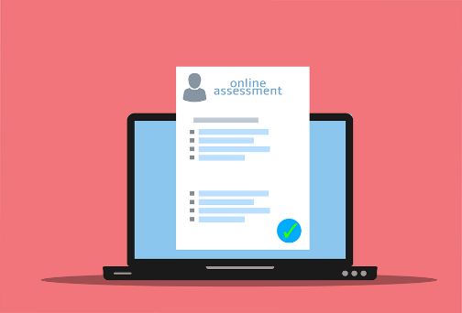
Questionario sui criteri di ricerca di informazioni sulla salute su Internet
Per favore rispondi alle seguenti domande

Qual è stato il primo passo nella ricerca di informazioni sulla salute online?
O attraverso un motore di ricerca (per esempio Google, Bing, Startpage, Yahoo)
O ricercando informazioni su una malattia specifica
O chiedendo consigli ad un altro studente
O Altro

Quanti passaggi sono stati necessari prima di incontrare il tipo di informazione desiderata?
O 1 passaggio
O 2-5 passaggi
O più di 5 passaggi

Ritieni sia stato facile incontrare l’informazione attraverso il web?
O Si
O No

Ritieni sia stato facile comprendere il contenuto dell’informazione?
O Si
O No

Quale criterio hai scelto per approfondire la navigazione di un sito web rispetto ad un altro?
O Il testo era di facile comprensione.
O La disposizione delle diverse informazioni era chiara.
O Ho incontrato facilmente ciò che stavo cercando.
O Ho avuto fiducia nei contenuti perché erano espressi da professionisti sanitari (o erano espressione di istituzioni sanitarie riconosciute).
O Altro

La fonte offre diversi metodi di cura?
O Si
O No

Hai fatto una valutazione sulle fonti dei contenuti che hai incontrato navigando sul web?
O Si
O No

Quale ritieni sia stato il problema sanitario per cui è risultato più difficile reperire informazioni sul web? Per favore descrivi il caso:

